III.b.6. Laporan Manipulasi data

Data Realisasi Anggaran Kabupaten Kuantan Singingi 2020

BPS KABUPATEN KUANTAN SINGINGI

Februari 2022

1. **Data Asal**

Publikasi Kabupaten Kuantan Singingi Dalam Angka (KDA) merupakan publikasi wajib yang rilis setiap bulan februari. Publikasi tersebut berisi data sektoral dari OPD Kabupaten Kuantan Singingi dan data dasar dari BPS. Salah satu data yang ditampilkan adalah data realisasi anggaran pemerintah. Data ini berasal dari Badan Pengelolaan Keuangan dan Aset Daerah Kabupaten Kuantan Singingi.

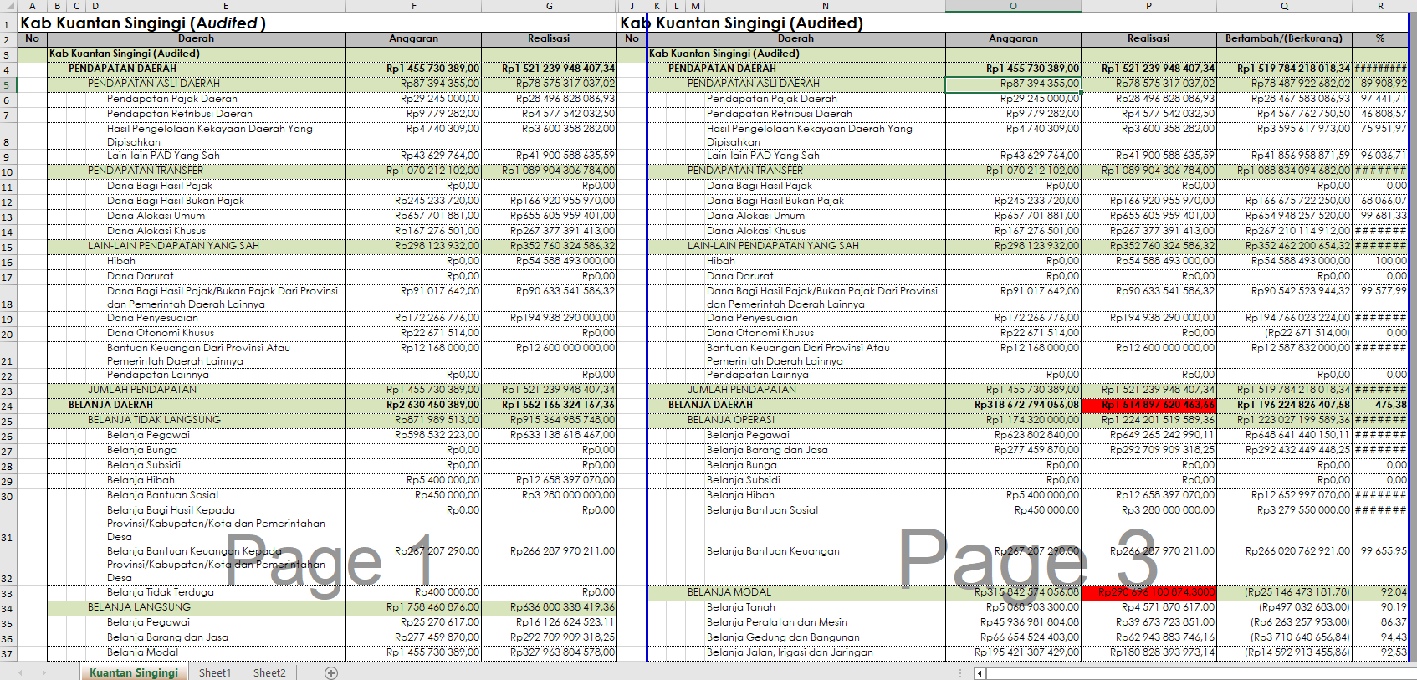

**Gambar 1**. Format Data Asal Realisasi Anggaran

1. **Kegiatan Manipulasi Data**

Format data realisasi anggaran dari BPKAD Kabupaten masih belum sesuai dengan format yang akan ditampilkan di publikasi KDA. Sehingga perlu dilakukan manipulasi agar sesuai dengan format tabel publikasi.

1. **Hasil Manipulasi Data**

Hasil dari kegiatan ini adalah data realisasi anggaran yang sudah sesuai dengan format tabel publikasi KDA. Tabel realisasi anggaran ditampilkan dari satuan ribu rupiah.

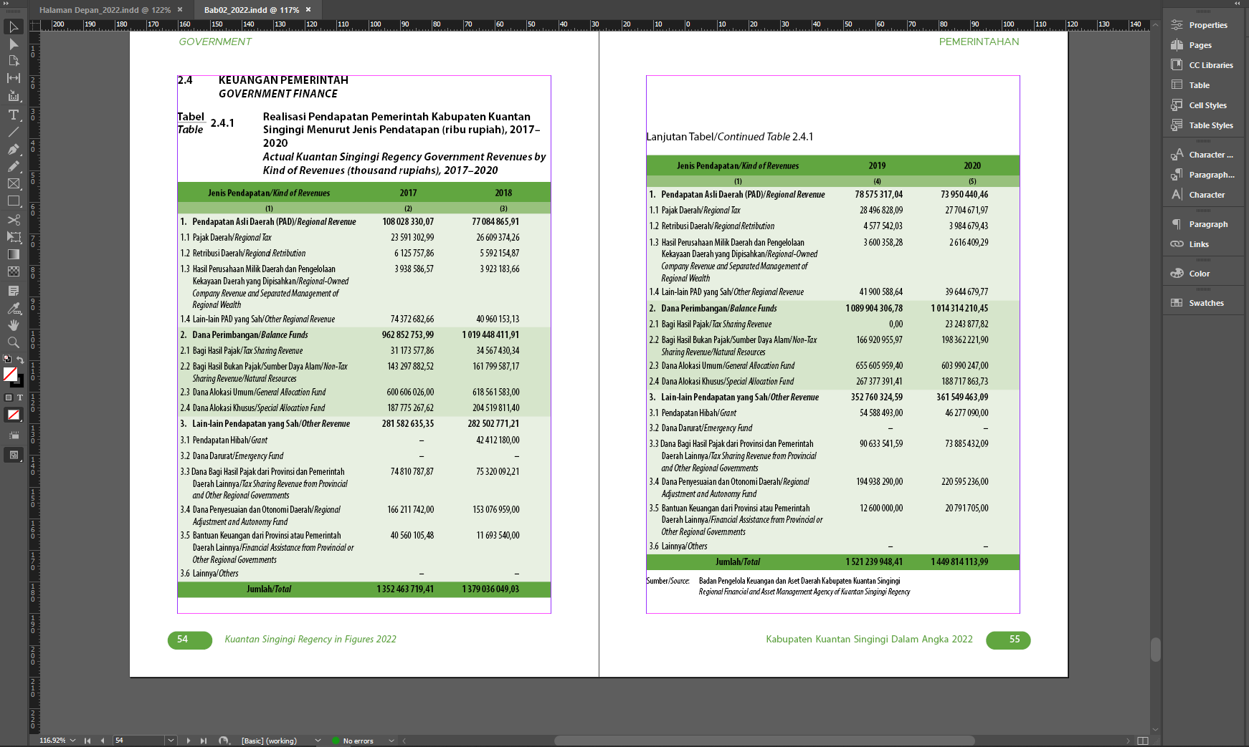

**Gambar 2**. Tabel Realisasi Anggaran Sesuai Format Publikasi

1. **Script/Command yang Digunakan**

Instrumen yang disiapkan dalam kegiatan ini adalah sebagai berikut:

1. Microsoft Excel.
2. Fungsi *format currency* dan operasi matematika dari Microsoft Excel.
3. Adobe Indesign untuk format tabel publikasi.